Casi d’uso

1. Accesso o registrazione al servizio

2. Impostazione dati personali (Luogo, preferenze, etc…)

3. Visualizzazione catalogo su tab principale, con possibilità di guardare nel dettaglio un catalogo

3.1 Visualizzazione catalogo

3.2 Visualizzazione giornale completo

1. Accesso o registrazione al servizio

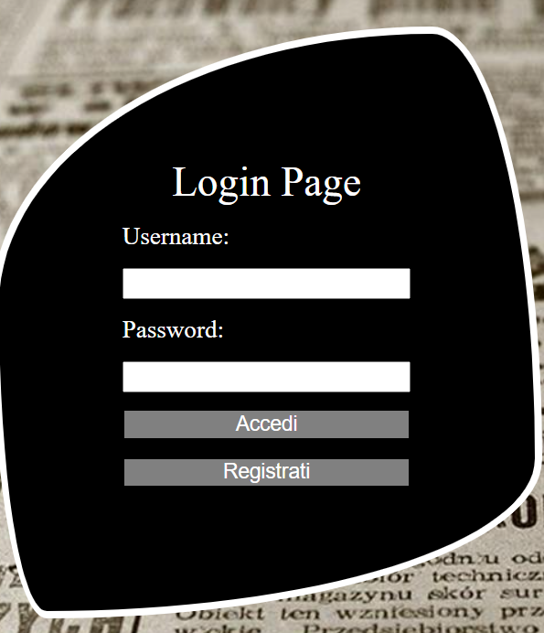

Attore: Utente

Pre-condizione: Il sito deve essere aperto

Flusso accesso: L’utente inserisce Username e Password

L’utente clicca su accedi

Flusso alternativo: L’utente inserisce Username o Password errate

Il sistema avverte l’utente e richiede Username e Password

Flusso registrazione: L’utente inserisce Username e Password

L’utente clicca su registrati

Flusso alternativo: L’utente inserisce Username o Password già esistenti

Il sistema avverte l’utente e richiede Username e Password

Post-condizione: L’utente è loggato e il sistema passa alla schermata home, mostrando giornali popolari e basati sulle preferenze dell’utente

2. Impostazione dati personali (Luogo, preferenze, etc…)

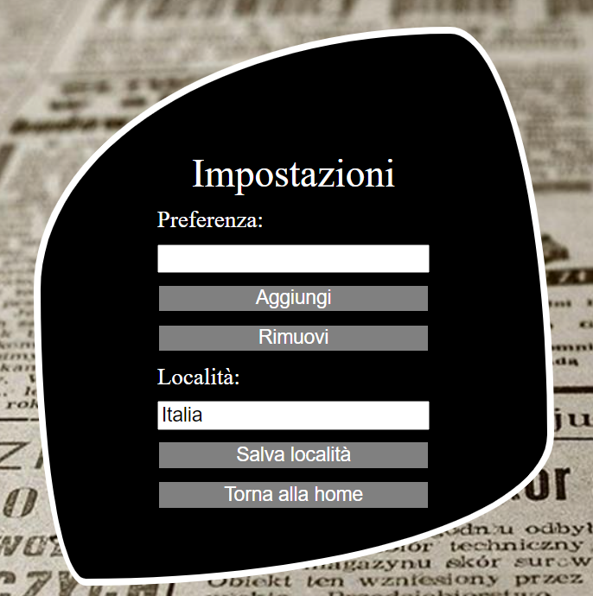

Attore: Utente

Pre-condizione: L’utente ha già effettuato l’accesso e si trova nella home

Flusso preferenza: L’utente inserisci la preferenza da aggiungere o da togliere (Massimo 5)

L’utente clicca su aggiungi o rimuovi preferenza

L’utente clicca su salva

Il sistema modifica le sue preferenze e le salva

Flusso alternativo: L’utente inserisce una preferenza già esistente, rimuove una non esistente o supera il limite di 5.

Il sistema lo avverte e i cambiamenti non vengono salvati

Flusso località: L’utente inserisce la località se desidera cambiarla

L’utente clicca su salva

Il sistema modifica la sua località e le salva

Flusso alternativo: L’utente inserisce una località non esistente

Il sistema lo avverte e i cambiamenti non vengono salvati

Flusso alternativo: L’utente torna alla schermata home

Post-condizione: Il sistema salva i dati dell’utente

3. Visualizzazione cataloghi su tab principale



Attore: Utente

Pre-condizione: L’utente ha già effettuato l’accesso

Flusso: Il sistema mostra cataloghi giornali popolari e basati sulle preferenze dell’utente

L’utente sceglie un catalogo da visualizzare

Il sistema passa alla schermata del catalogo

Flusso alternativo: L’utente passa alla schermata delle impostazioni

Post-condizione: Il sistema visualizza il catalogo selezionato (Passaggio 3.1)

3.1 Visualizzazione catalogo



Attore: Utente

Pre-condizione: L’utente ha scelto il catalogo da visualizzare

Flusso: Il sistema mostra il catalogo con i vari giornali al suo interno

L’utente sceglie un giornale da guardare nel dettaglio

Il sistema visualizza il giornale (Passaggio 3.2)

Flusso alternativo: L’utente torna alla schermata home (Passaggio 3)

Post-condizione: Il sistema visualizza il giornale selezionato nel dettaglio (Passaggio 3.2)

3.2 Visualizzazione giornale completo

INSERISCI IMMAGINE

Attore: Utente

Pre-condizione: L’utente ha scelto il giornale da visualizzare

Flusso: Il sistema mostra il giornale, il suo nome e le sue informazioni

L’utente torna al catalogo (Passaggio 3.1)

Post-condizione: Il sistema torna al catalogo (Passaggio 3.1)